目标
了解 iOS 平台开发语言和工具
了解 XCode 工具的界面组成
了解 XCode 工具的运行
了解 XCode 工具的初始配置

1、了解 iOS 平台开发语言和工具
iOS 平台是一个 C 语言体系的开发平台，支持语言C C++ Objective-C
C 语言是入门语言：了解 C 语言基本语法、内存管理、宏命令、外部库
Objective-C 面向对象语言: 掌握面向对象编程的思想、常用工具类
C++ 针对特定硬件编程语言：Cocos-2DX 游戏开发引擎，使用 C++

三种语言依赖的库、编译程序的方法、生成的结果都是不一样的。

2、了解 XCode 工具的界面组成
XCode 工具，是进行 iOS 开发唯一的工具。
包含：代码编辑器、程序调试器、真机模拟器

XCode 工具分为 菜单栏、工具栏、工作区
工作区域分为三个部分：
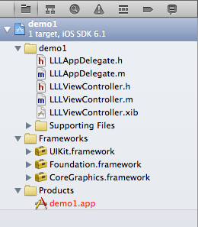
左边部分：以工程的结构，组织整个程序中需要的文件，
demo1
|----demo1 源代码文件
|----Supporting Files 配置文件
|----Frameworks 工程需要的库文件
|----Products 程序运行生成的结果，可以上传到 iTunes Store 上的产品

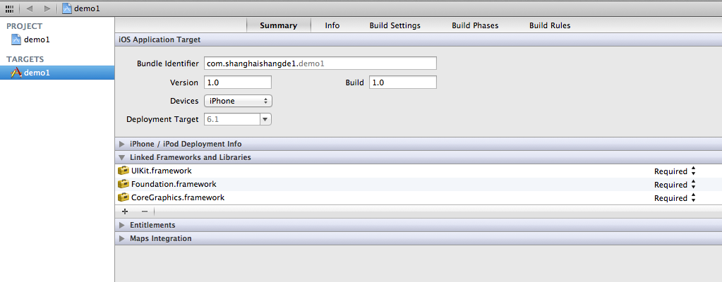
中间面板，上面界面是给整个工程进行配置的界面
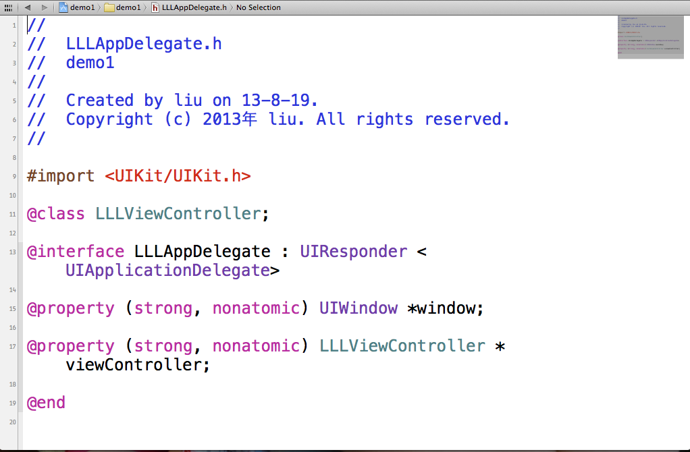
中间区域，可以编写代码
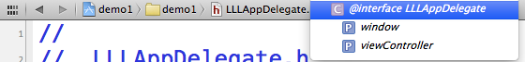
代码区的顶部，有一个导航条，功能强大
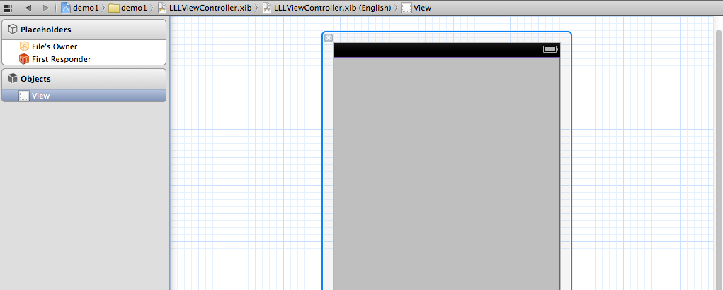
中间区域，显示设计界面
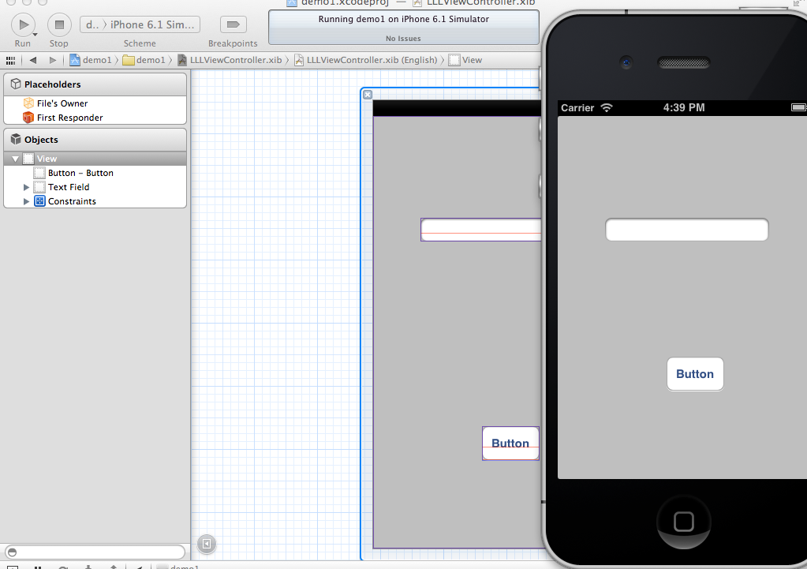

右边：
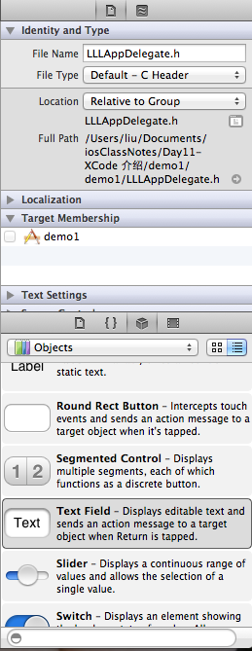
上下连个部分，上面部分是根据不同的文件，进行变化的，显示不同文件的属性。
下面的部分，显示用户、系统提供的可以重复使用的组件库。

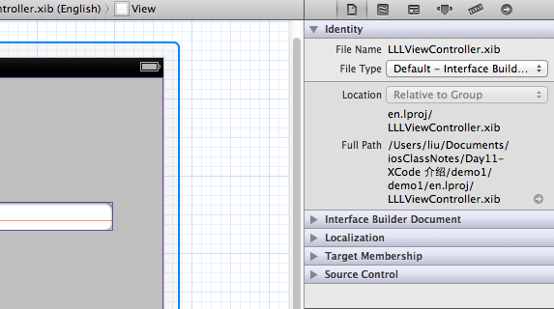
右上一：基本信息面板
右上二：快速帮助面板
右上三：代码类信息面板 → <link href=”css/my.css” />
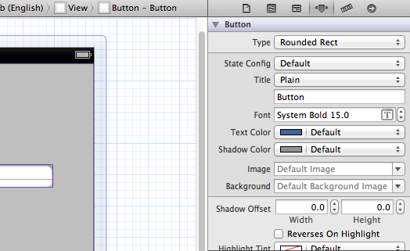
右上四：界面组件的属性面板 → Css 样式属性值
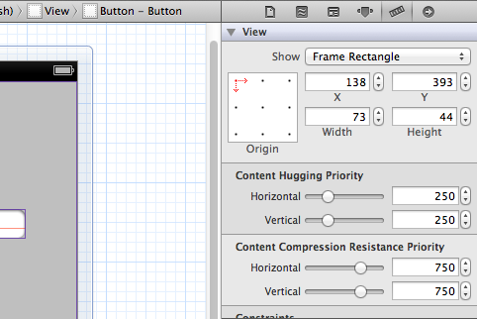
右上五：界面组件的位置面板 → CSS 定位
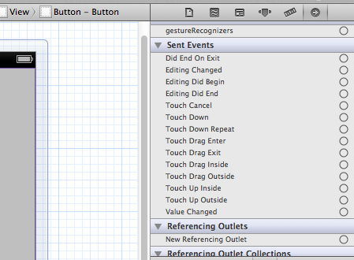
右上六：界面组件的事件出发面板。-→JS 的事件 onClick

3、了解 XCode 工具的运行

4、了解 XCode 工具的初始配置

